**Hilfe, die ankommt: TEEKANNE   
übergibt Spende an „Rettet das Kind“**

**• Reinerlös des Pop-up-Store im EUROPARK Salzburg geht an Hilfsorganisation**

**•** **TEEKANNE spendet € 5.000 für benachteiligte Kinder in Salzburg**

**Salzburg, 20. Dezember 2024.** **Gemeinsam mit den Partnern INTERSPAR und EUROPARK Salzburg unterstützen TEEKANNE und JOYA (MONA Naturprodukte) auch in diesem Jahr wieder die Salzburger Kinderhilfsorganisation „Rettet das Kind“. Am ersten Adventwochenende hatte der TEEKANNE Pop-up-Store im EUROPARK geöffnet. Die Einnahmen aus dem Teeverkauf in Höhe von € 5.000 wurden kürzlich an die Hilfsorganisation übergeben.**

Auch in diesem Jahr hat TEEKANNE mit seinem Pop-up-Store Spenden für den guten Zweck gesammelt. Am ersten Adventwochenende Ende November wurde im EUROPARK Tee verkauft und der Reinerlös in Höhe von € 5.000 an die Kinderhilfsorganisation „Rettet das Kind“ gespendet. TEEKANNE Österreich-Geschäftsführer Mag. Thomas Göbel freut sich über die bewährte Spendenaktion: „Der Pop-up-Store im EUROPARK hat bereits Tradition und ist erneut sehr gut angekommen. Es freut uns, dass wir damit wieder Kinder unterstützen können, die es im Leben schwer haben. Mit den Einnahmen soll ihnen eine Weihnachtsfreude bereitet werden, denn genau dafür ist diese besondere Zeit im Jahr da.“ Und auch für INTERSPAR Österreich-Geschäftsführer Mag. Johannes Holzleitner ist Kindeswohl eine Herzensangelegenheit: „Soziale Verantwortung ist seit jeher tief in der Unternehmensphilosophie von INTERSPAR verankert. Daher ist es selbstverständlich, dass wir uns gemeinsam mit TEEKANNE und dem EUROPARK Salzburg für ‚Rettet das Kind‘ engagieren.“

**Spende für benachteiligte Kinder**

Zusammen mit EUROPARK-Centermanager Mag. Manuel Mayer und INTERSPAR Österreich-Geschäftsführer Mag. Johannes Holzleitner haben TEEKANNE Österreich-Geschäftsführer Mag. Thomas Göbel und Klaus E. Gschwandtner, Head of Sales Brands – Europe bei der Hain Celestial Group, einen Scheck im Wert von € 5.000 an die „Rettet das Kind“-Geschäftsführerin Mag. Andrea Drexel übergeben. Zusätzlich bekommen die Kinder und Jugendlichen der „Rettet das Kind“-Wohnhäuser wieder Weihnachtsboxen gefüllt mit TEEKANNE-Tees sowie Schokolade aus dem Hause ZOTTER.

**TEEKANNE Österreich mit Sitz in Salzburg**

TEEKANNE Österreich produziert seit über 70 Jahren am Standort Salzburg und verantwortet von hier aus auch den Vertrieb für den gesamten osteuropäischen Raum. Das Familienunternehmen ist seit Jahren Marktführer für Tee in Österreich und verfolgt eine konsequente Nachhaltigkeitsstrategie, die integral verstanden wird und sich durch alle Bereiche zieht. Dazu zählen beispielsweise die enge und langjährige Zusammenarbeit mit Rainforest Alliance (RFA), Fairtrade und SOS-Kinderdorf. Seit 2021 unterstützt TEEKANNE auch die Initiative BeeWild (ehemals BioBienenApfel).

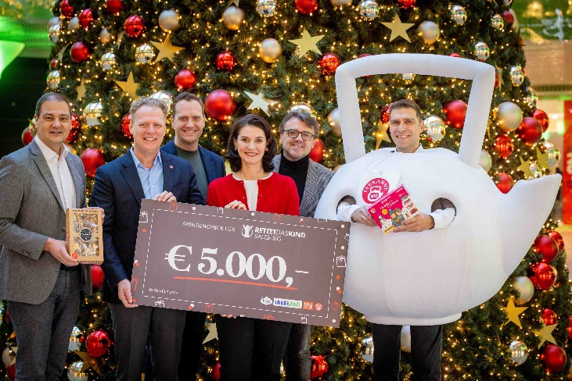

**Pressebild:**

Bei der Scheckübergabe an „Rettet das Kind“ von links: INTERSPAR Österreich-Geschäftsführer Mag. Johannes Holzleitner, TEEKANNE Österreich-Geschäftsführer Mag. Thomas Göbel, EUROPARK-Centermanager Mag. Manuel Mayer, „Rettet das Kind“-Geschäftsführerin Mag. Andrea Drexel, Klaus E. Gschwandtner von der Hain Celestial Group und die „Teekanne“.

**Bildnachweis: wildbild / Abdruck honorarfrei!**

***Rückfragen richten Sie bitte an:***

*PICKER PR – talk about taste*

*Julia Fischer-Colbrie, Tel. 0662-841187-0*

[*office@picker-pr.at*](mailto:office@picker-pr.at)*;* [*www.picker-pr.at*](http://www.picker-pr.at)